Fiche Catégorie 10 / 12 ans

Comité de lecture :

Livre |  | Commentaires | Nombres d’étoiles | Rang
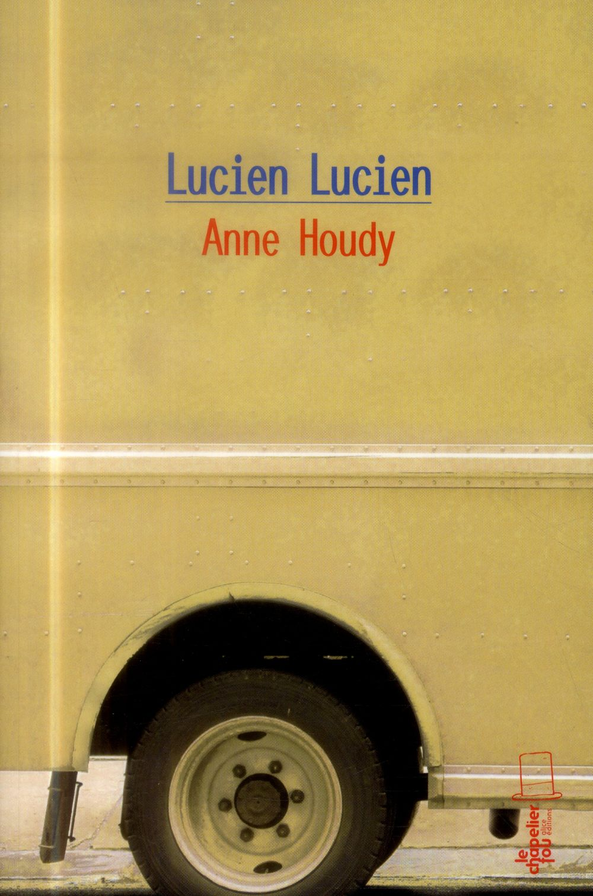 | Lucien Lucien, Anne Houdy, Alice Editions
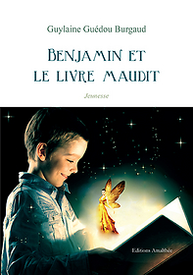 | Benjamin et le livre Maudit, Guylaine Guédou Burgaud, Editions Amalthée
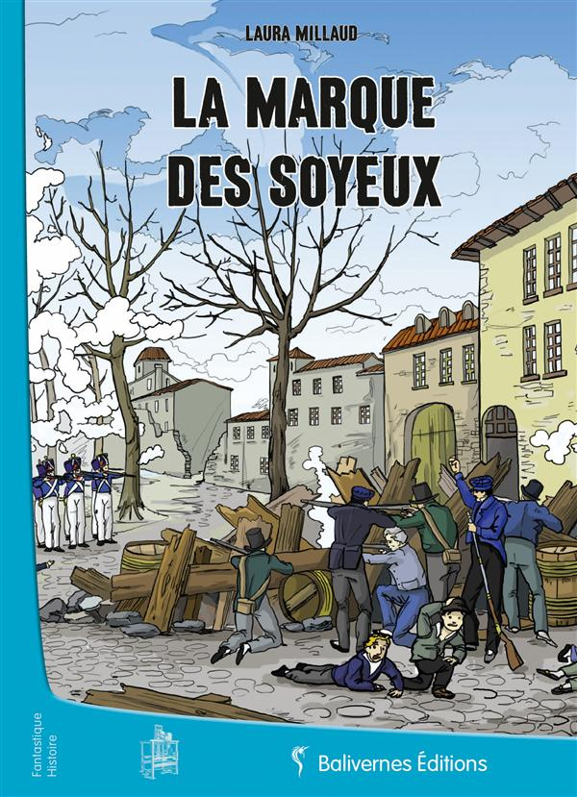 | La marque des soyeux, Laura Millaud, Balivernes Editions
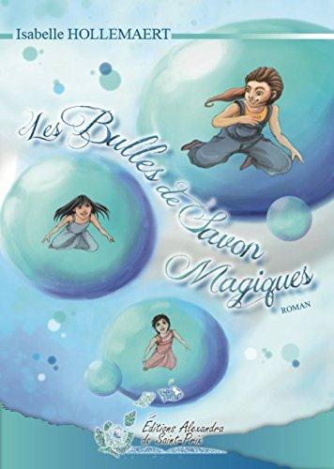 | Les bulles de savon magiques, Isabelle Hollemaert, Editions Alexandra de Saint Prix
 | Daphné, Anne – Hélène Dubray, Esperluète Editions
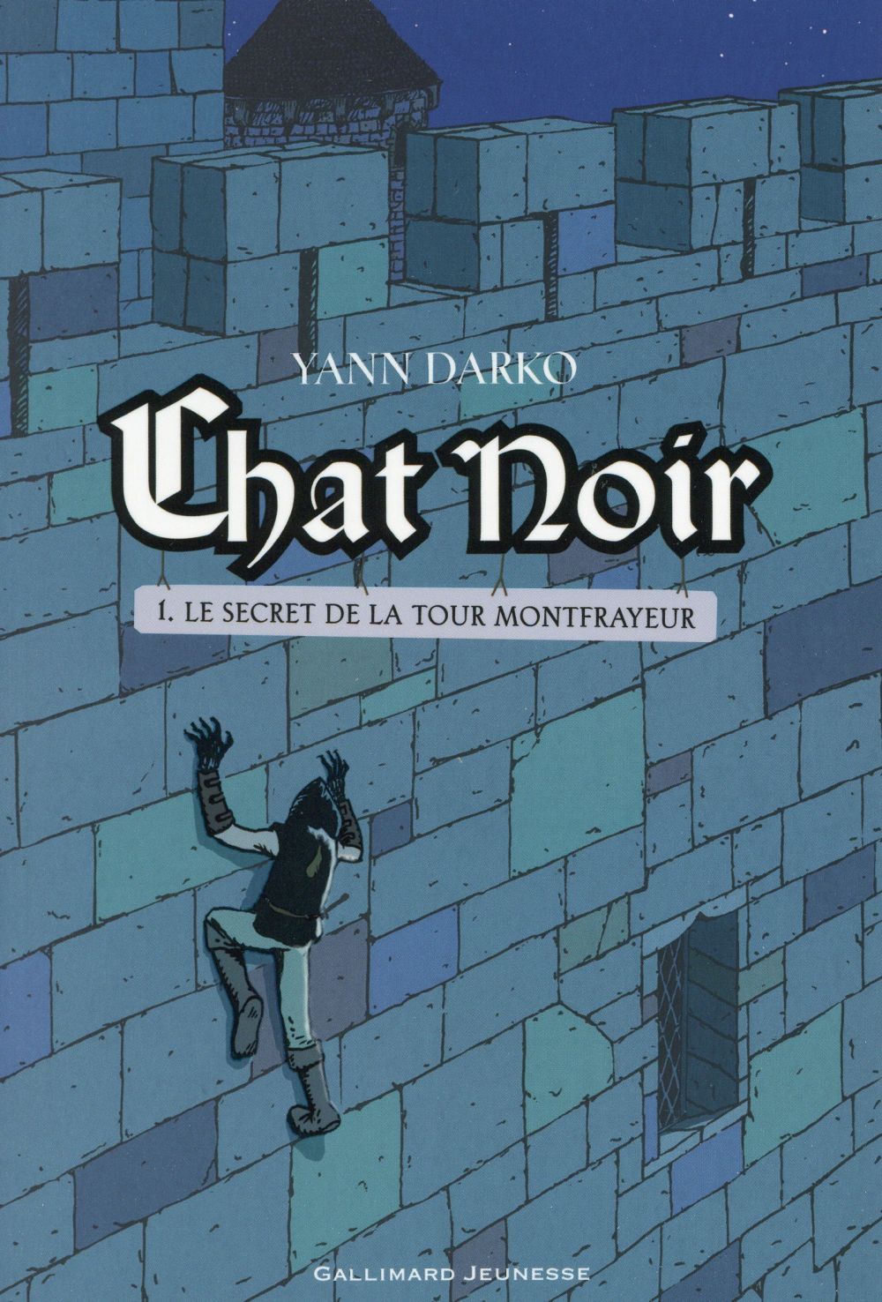 | Chat Noir : Le secret de la tour Montfrayeur (Tome 1), Yann Darko, Gallimard Jeunesse
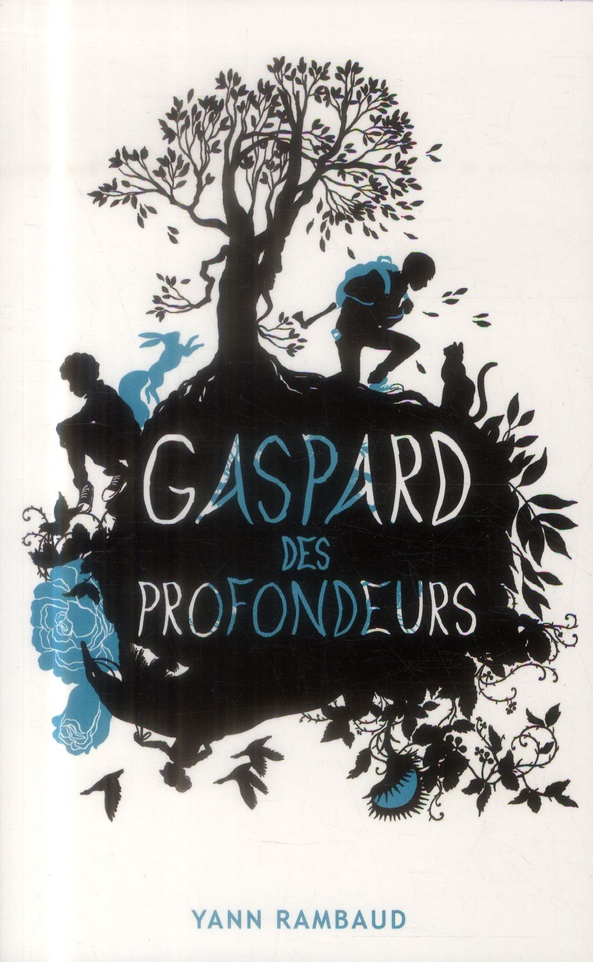 | Gaspard des profondeurs Yann Rambaud, Hachette Jeunesse
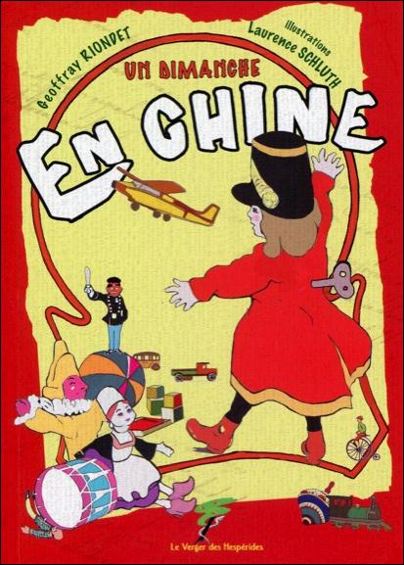 | Un dimanche en Chine, Geoffray Riondet et Laurence Schluth, Le Veger des Hespérides
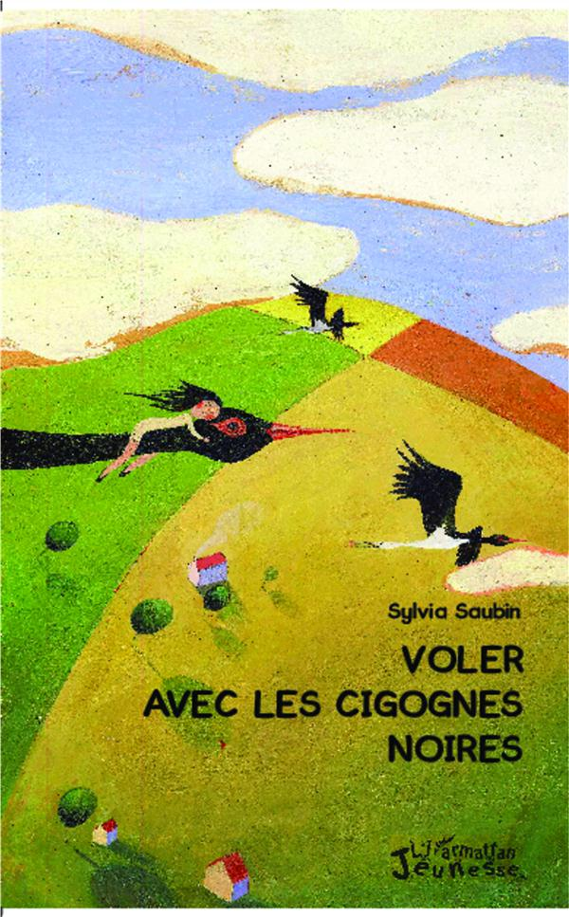 | Voler avec les cigognes noires, Sylvia Saubin, L’Harmattan Jeunesse
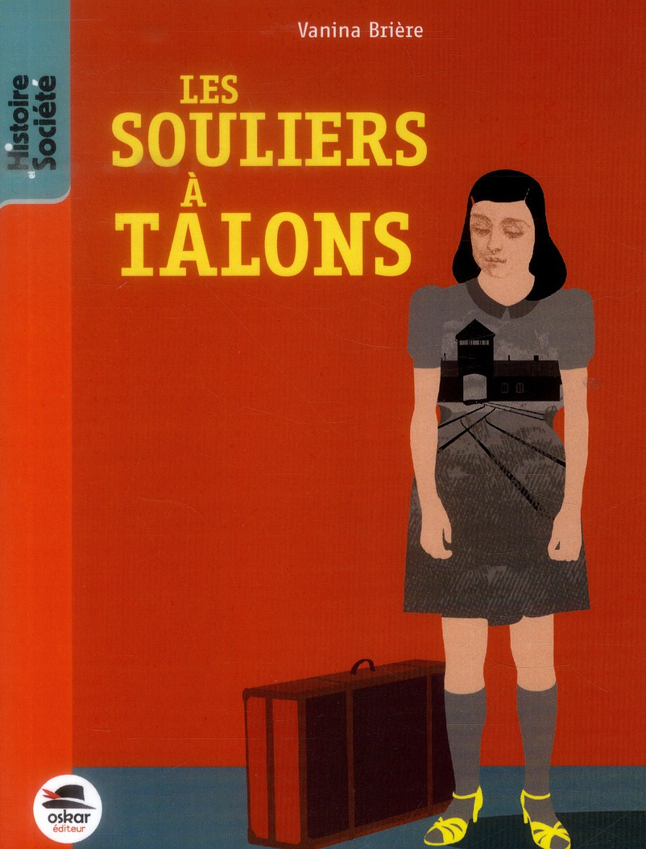 | Les souliers à talons, Vanina Brière, Oskar Editions
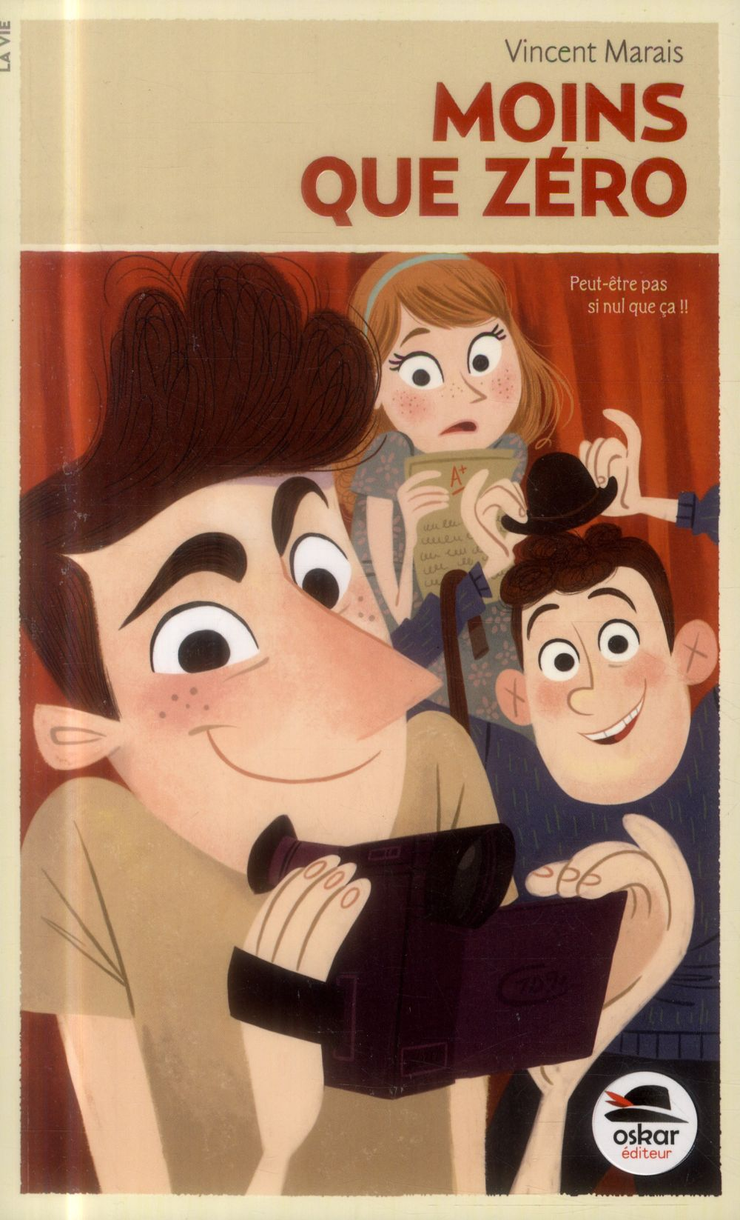 | Moins que zéro, Vincent Marais, Oskar Editions
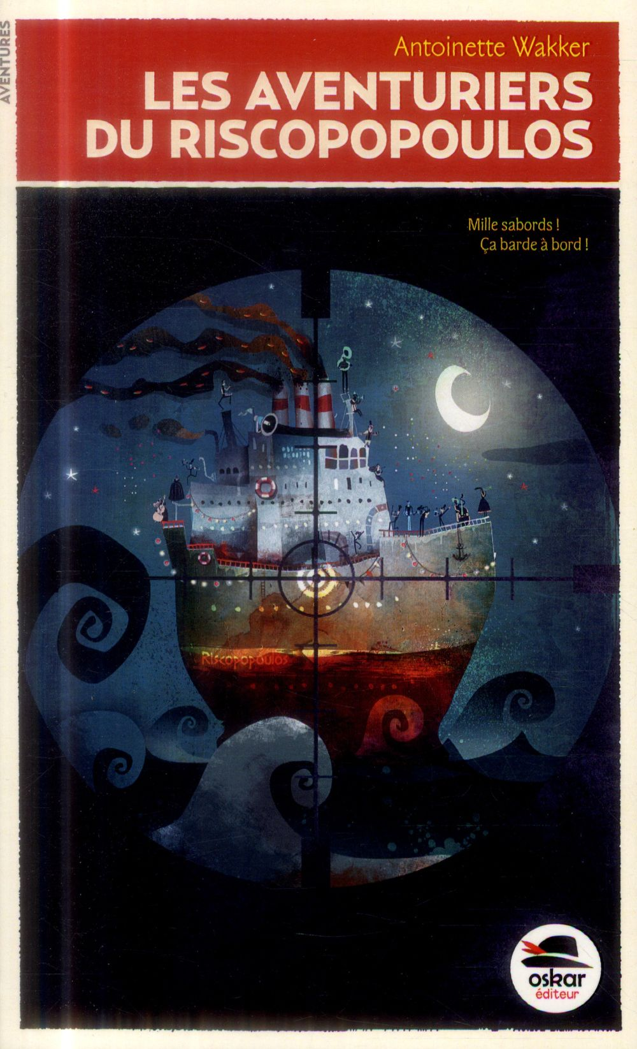 | Les aventuriers du Riscopopoulos, Antoinette Wakker, Oskar Editions
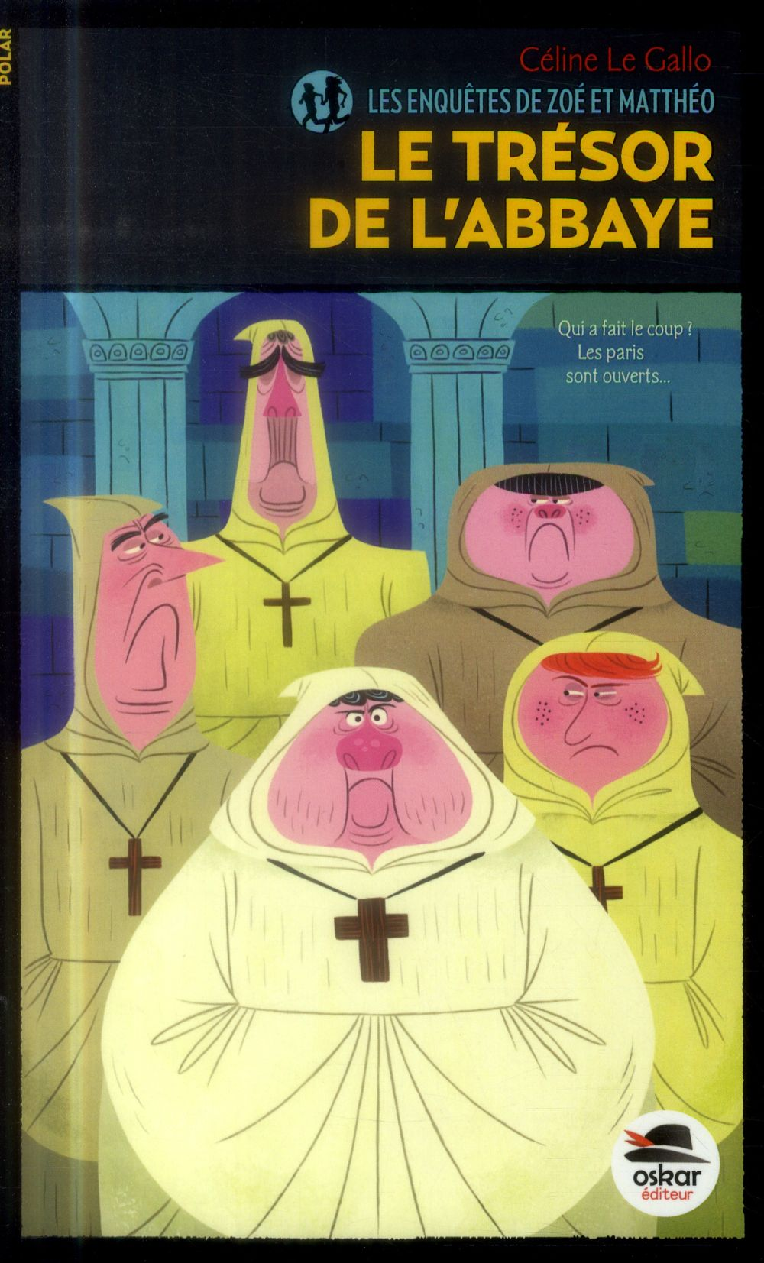 | Les enquêtes de Zoé et Matthéo : Le trésor de l’abbaye, Céline Le Gallo, Oskar Editions
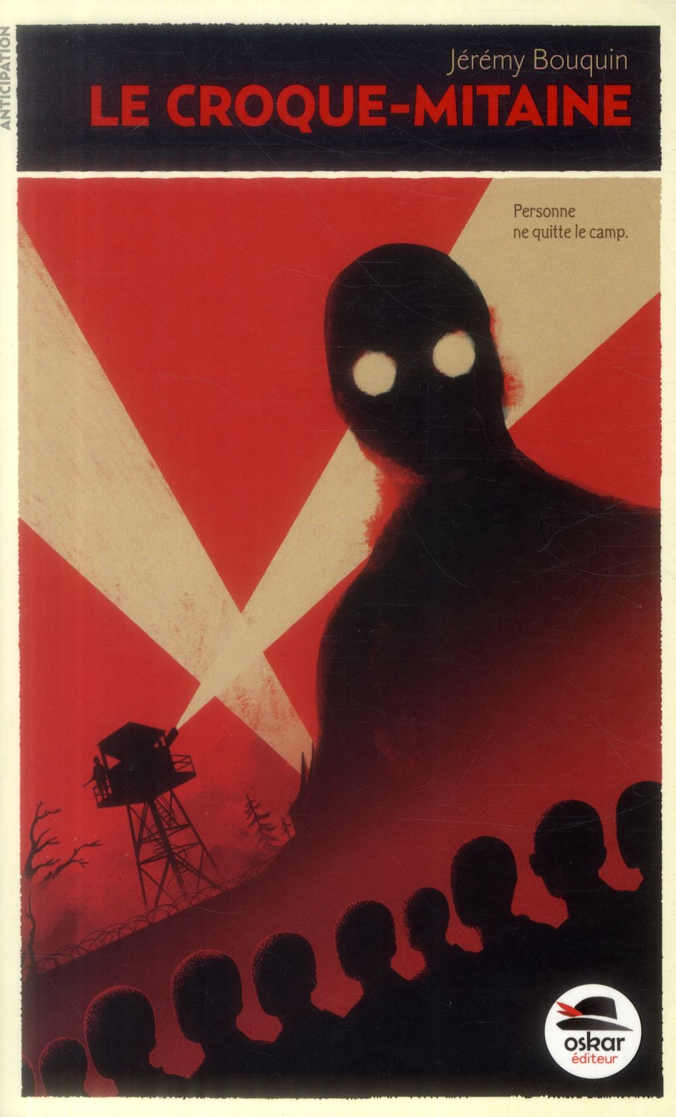 | Le croque – mitaine, Jérémy Bouquin, Oskar Editions
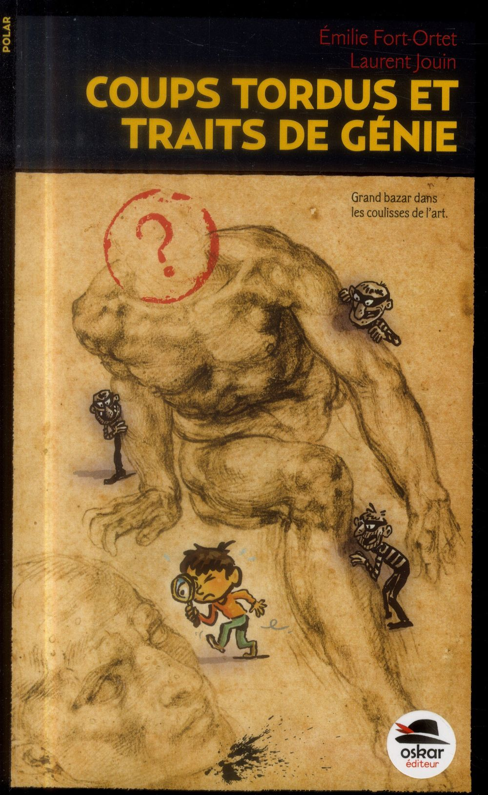 | Coups tordus et traits de génie, Emilie Fort – Ortet et Laurent Jouin, Oskar Editions
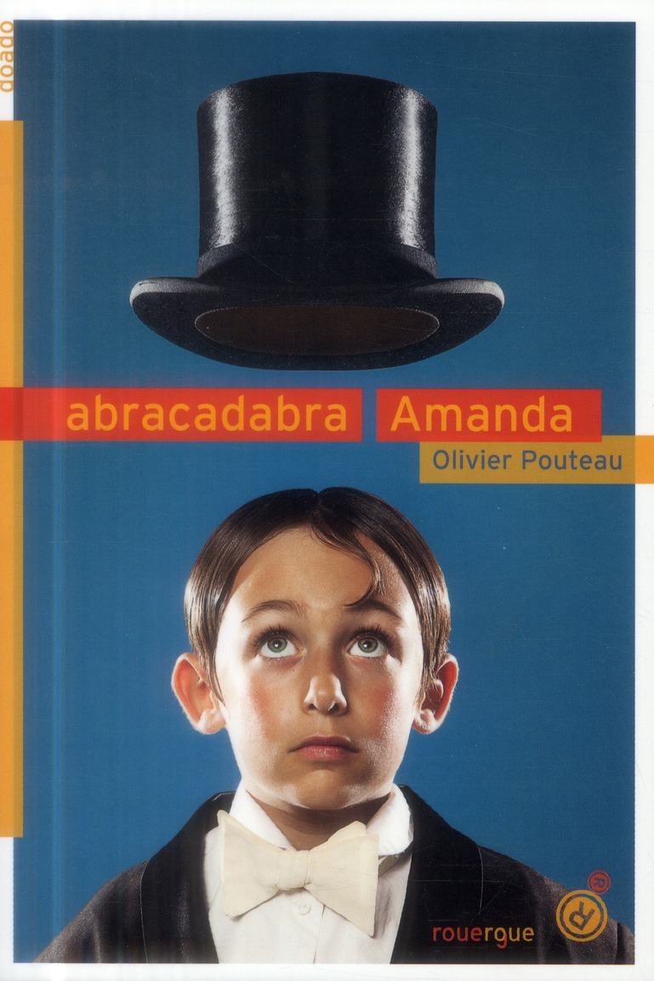 | Abracadabra Amanda, Olivier Pouteau, Edition du Rourgue
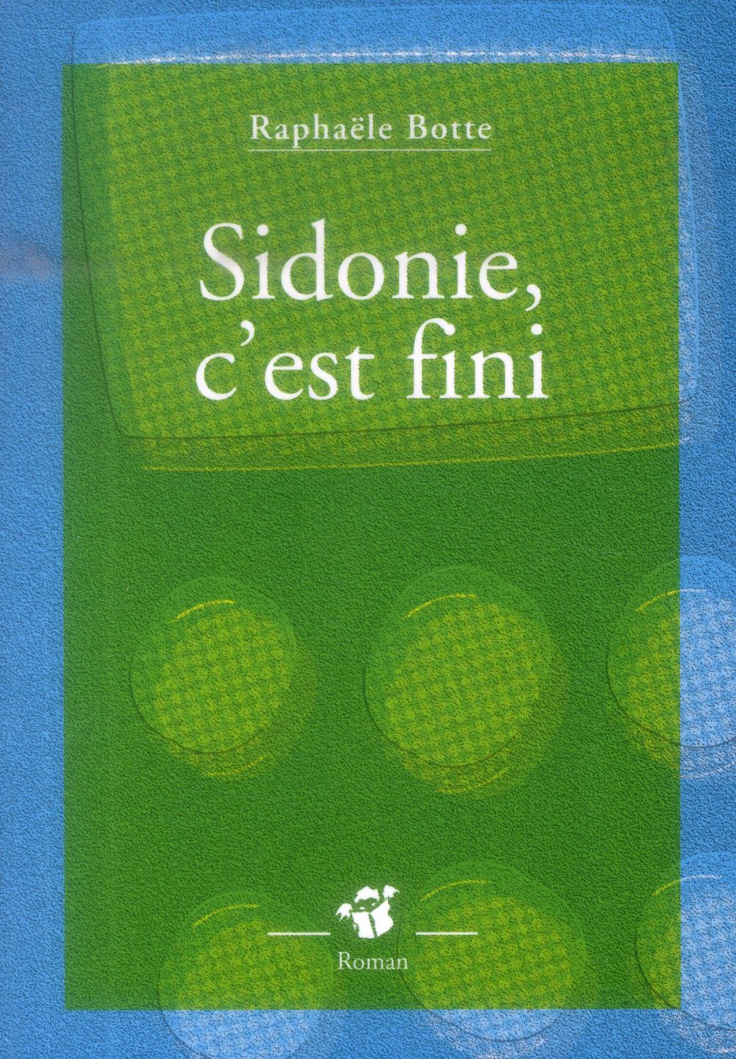 | Sidonie, c’est fini, Raphaële Botte, Editions Thierry Magnier
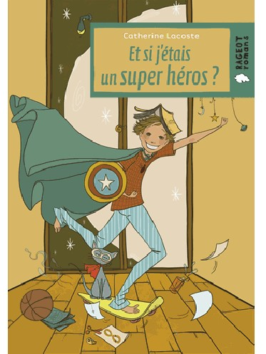 | Et si j’étais un super héros ?, Catherine Lacoste, Rageot
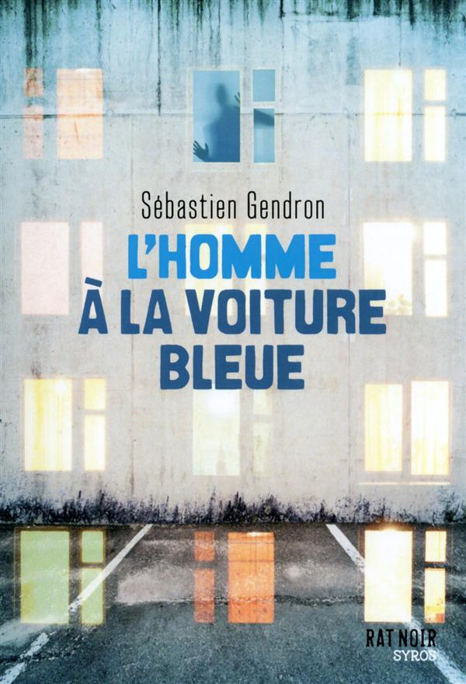 | L’homme à la voiture bleue, Sébastien Gendron, Syros
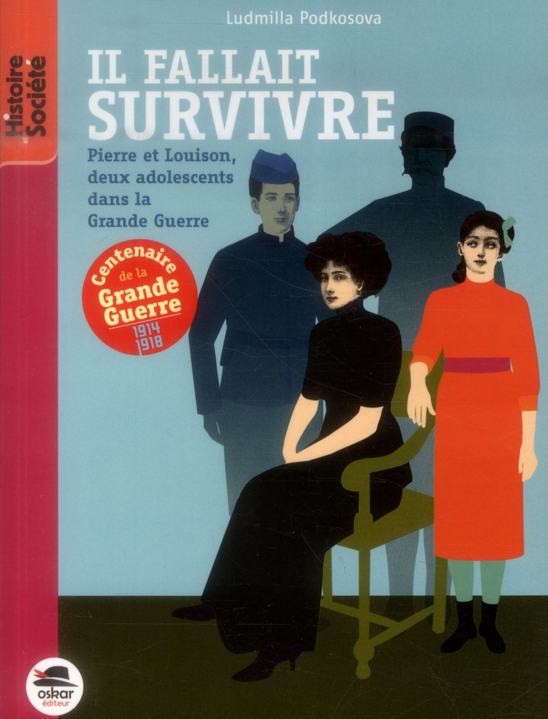 | Il fallait survivre, Pierre et Louison deux adolescents dans la Grande Guerre, Ludmilla Podkosova, Oskar Edition

